曹刿论战
【基础知识精讲】
一、需掌握的字的读音
曹刿（guì） 何间（jiàn） 鄙（bǐ） 未遍（biàn）
未孚（fú） 辙（zhé） 轼（shì） 旗靡（mǐ）
夫（fú）

二、《左传》简介
《左传》，又称《左氏春秋传》或《左氏春秋》，是记载春秋时期各诸侯国的政治、经济、军事、外交、文化等各方面情况的一部编年史，《史记》和《汉书·艺文志》都认为它是鲁国史官左丘明所作。清代一些经学家认为是刘歆改编。近人认为是战国初年人据各诸侯国史料编成。记事起于鲁隐公元年（前722年），终于鲁哀公十四年（前454年）。书中保存了大量古代史料。文字优美，尤善于描写战争和复杂事件，又善于通过人物对话和行动表现出人物的性格特点，对后代散文的发展有很大影响。
《左传》分年记事，没有篇名。晋杜预开始把它分附在《春秋》后面，认为它是用史实来阐述《春秋》经义的。《春秋》记事非常简单，近乎大事表。如这篇课文所记之事在《春秋》中就只有一句话：“十年春，王正月，公败齐师于长勺。”我们现在看到的所有《左传》篇名，都是后人所加。

三、齐鲁长勺之战的背景
齐与鲁是春秋时期的邻国，都在今山东省，齐在东北部，鲁在西南部。公元前697年，齐襄公即位，政令无常，他的弟弟公子小白和公子纠分别逃到莒国和鲁国避难。次年齐襄公为公孙无知所杀。第三年春天，齐人杀死公孙无知，公子小白抢先回到齐国夺得君位（这就是后来的齐桓公）。稍后，鲁庄公也亲自领兵护送公子纠回国争夺君位，八月鲁及齐师战于乾时（水名，在今山东省临淄县一带），鲁军大败。齐桓公逼鲁庄公杀死公子纠。鲁庄公十年（前684年）春天，齐借口鲁国曾帮助公子纠争夺齐国君位，再次兴兵攻鲁，两军战于长勺。这就是课文所记叙的齐鲁长勺之战。

四、文章主旨
课文通过曹刿与鲁庄公有关齐鲁战争问题的对话和指挥长勺之战的史实，阐明了作战必须取信于民，并运用正确的战略战术，掌握战机才能取胜的道理，表现了曹刿的政治远见和卓越的军事才能，赞美了曹刿的爱国之情。

五、课文注释及译文、分析
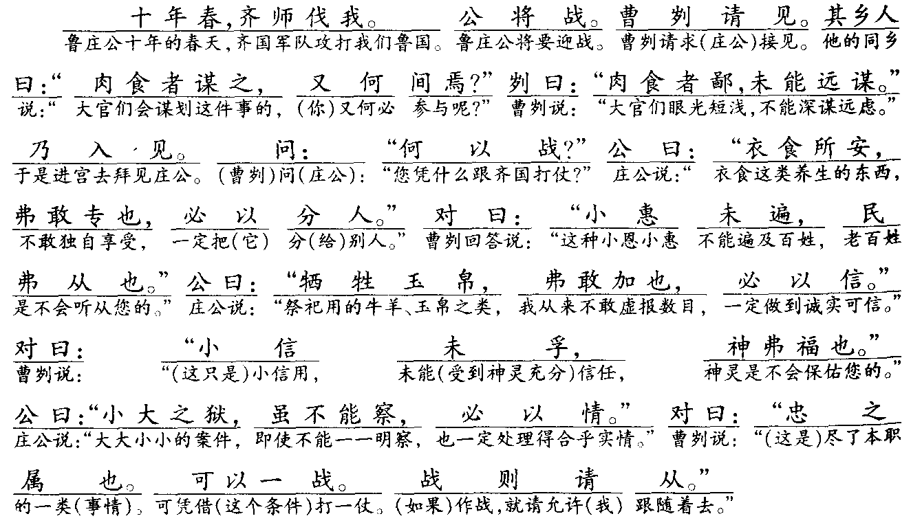
这段分两层：第一层（开头到“乃入见”），文章开门见山，用十个字就点明战争发生的时间、作战的对象、战争的性质和鲁庄公匆忙迎战的态度。紧凑简短的叙述烘托了作战之前的紧张气氛。在这紧迫时刻，曹刿出于爱国热情，不顾乡人劝阻，主动请见。曹刿和乡人的对话不多，却突出表现了曹刿的卓越见识。
第二层（从“问：‘何以战’”到“战则请从”），写曹刿见到鲁庄公以后两人的谈话。曹刿问鲁庄公凭借什么条件去和齐国作战，鲁庄公讲了衣食分人、祭神弗加和断狱以情三个方面的依据。庄公所讲的这三条依据，第一条是对官僚贵族的，第二条是对天地神灵的，第三条是为广大人民办好事的。曹刿否定了前两条，只肯定了第三条。曹刿认为，断狱以情，则能取信于民，得到人民的拥护。只有取信于民，才能把战争的胜利建立在可靠的基础上。这正是曹刿的“远谋”。
对话的最后，曹刿又主动提出参加作战的请求，自然过渡到下文。
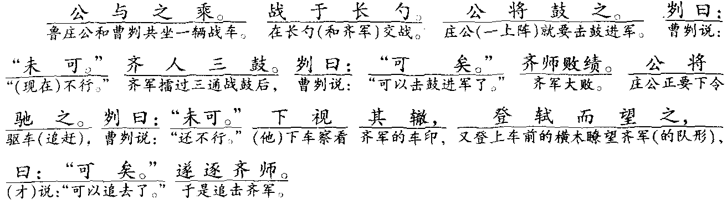
公将鼓于齐军气盛之时，曹刿阻止，因为进军时机未到。到齐人三鼓之时，曹刿才认为可以进军，于是“齐师败绩”。公将驰于不明齐军退却真相之时，曹刿阻止，当他下视齐军车辙与眺望齐军军旗之后，才让庄公“逐齐师”。在曹刿的正确指挥之下，鲁国终于取得了胜利，事实再次证明了曹刿的“远谋”。
值得注意的是，两国交兵的战争场面，可写的东西很多。但是作者有意识地略去了战场的其他情况，只写了“击鼓”和“逐师”两件事，来表现曹刿的军事才能，这正是作者在文章剪裁方面所表现出来的高超的写作技巧。
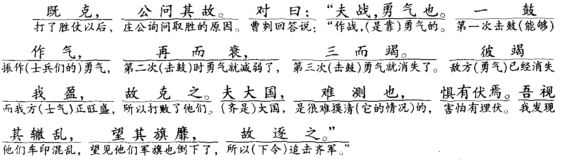
先用“既克，公问其故”一句承上启下。“既克”而不知“其故”，足见庄公完全不懂军事，再次印证了前边的“肉食者鄙”，又自然地引出曹刿的论述。
曹刿的论述分两层意思。
1．抓住“彼竭我盈”的有利时机进军，所以能克敌制胜。这种见解，在战略思想上是相当高明的。
2．大国难测，防埋伏，待敌方“辙乱”“旗靡”之后才追击敌人。这是曹刿的战术思想。曹刿的论述有理有据，是以弱胜强的经验总结。

六、文章结构
全文分三段。
第一段：叙述战前曹刿求见鲁庄公，通过他和鲁庄公的对话说明政治上取信于民是战争胜利的先决条件，突出曹刿的远谋。
第二段：写长勺之战的具体经过。
第三段：写曹刿论述这次战斗取胜的原因。

七、写作特色
1．详略得当，重点突出。
全文以“论战”为重点进行选材与剪裁，展开记叙，以突出曹刿高明的战略与战术。“论战”部分（第一、三段）写得详，作战部分（第二段）写得略。“论战”部分紧扣一个“论”字，详细写曹刿的言论——战前准备取信于民的作战条件，战后总结胜利经验，这反映曹刿的“远谋”。——高明的战略战术。作战部分重点写曹刿的两个“未可”与“可矣”的英明决断，突出他在战场上的“远谋”。作战部分（第二段）的叙述为第三段的“论”作铺垫，第三段的“论”就是根据两个“未可”与“可矣”展开的。
其他内容如君臣相见之礼、战前布置、战场具体情况、胜利的具体过程等都一字未提，因为这些与“论战”和曹刿的“远谋”无关或关系不大。
2．结构特色。
（1）过渡自然，上下勾连
文章以时间为顺序，以曹刿参加长勺之战的经过为线索展开记叙，依次是：战前准备——战争经过——战后总结，脉络井然。
文章三个段落的记叙过渡自然巧妙：第一段末尾“可以一战，战则请从”，这两句既是本段的小结，又是第二段的前因，是第二段“公与之乘”的导入语；第二段最后的“遂逐齐师”一句，既是本段的小结，又和第二段开头的“既克”二字紧相连。这样，使文章的三个段落浑然一体。
（2）前后照应
第一段的“肉食者鄙，未能远谋”与第二、三段的“公将鼓之”（不到鼓的时候要鼓）、“公将驰之”（不知敌情真伪就要驰）和“公问其故”（打了胜仗还不知取胜的原因）照应。
第二段的两个“未可”与两个“可矣”照应。
第三段的“一鼓作气”照应第二段的“公将鼓之”；而曹刿曰“未可”；“彼竭我盈”照应第二段“齐人三鼓”时曹刿曰“可矣”；“大国难测”照应第二段曹刿“下视其辙，登轼而望之”。
这样前后照应，使事情的因果分明，更加突出了曹刿的“远谋”。
3．人物形象对比鲜明。
本文运用对比衬托法，通过人物对话和动作，描写了两个对比鲜明的人物形象——曹刿与鲁庄公。
在战前准备阶段，鲁庄公“将战”而不知“何以战”，曹刿调查研究之后得出结论：“小大之狱”“必以情”“忠之属也。可以一战。”
在作战过程中，鲁庄公盲目地“将鼓之”和“将驰之”，而曹刿则两次阻之曰“未可”，到有利时机才曰：“可矣。”
在作战总结阶段，鲁庄公不知为何取胜而“问其故”，曹刿一一分析回答。
这样，写出了鲁庄公这个“肉食者”的“鄙”：无知无谋无能，鲁莽草率；反衬出曹刿的深谋远虑、从容镇定，有政治远见，也有高超的军事才能。
4．语言简练生动。
全文只有222个字，极精练地写出了一个有名的战例的全过程，刻画了两个鲜明的人物形象，论述了一个高明的战略战术思想。
如“十年春，齐师伐我”，七个字就交代了战争的时间、事由。“齐师伐我”，表明这是齐国攻打鲁国，褒贬分明。曹刿见鲁庄公，一开头就是一个关键性的问话“何以战？”开门入正题，免去了君臣相见的繁文缛节的叙述。“齐人三鼓”一句，就包括了齐军的第一次和第二次的击鼓进击鲁军而鲁军未出击，也写出了齐军依仗数量上的优势企图取胜的急切心理。两个“可矣”就包括了鲁军进军的情况。“齐师败绩”四个字就概括了齐军溃败的具体情况。
文章惜墨如金，做到了辞约而意丰，言简而意明。

八、一词多义

九、词类活用
名词作动词
1．福：赐福、保佑 例句：神弗福也
2．鼓：击鼓 例句：公将鼓之

十、古今异义
1．间 古义：参与 今义：隔开，不连接
例句：又何间焉
2．鄙 古义：鄙陋 今义：卑鄙，道德品质恶劣
例句：肉食者鄙
3．牺牲 古义：指祭祀用的猪、牛、羊等
今义：为正义事业舍弃生命，引申为舍弃某种利益
例句：牺牲玉帛
4．忠 古义：尽力做好本分的事
今义：忠诚
例句：忠之属也
5．狱 古义：案件 今义：监狱
例句：小大之狱
6．可以 古义：可以凭借 今义：表示许可、可能
例句：可以一战
7．情 古义：实情 今义：感情
例句：必以情
8．再 古义：第二次 今义：又一次
例句：再而衰

十一、特殊句式
1．判断句
例句：夫战，勇气也。“也”，表判断语气。
译文：作战，是靠勇气的。
2．倒装句
①宾语前置
例句：何以战？ “何”是介词“以”的宾语，前置。
正常语序应为“以何战？”
译文：您凭借什么作战呢？
②状语后置
例句：战于长勺。“于长勺”，介词结构作状语，后置。正常语序应为“于长勺战”。
译文：在长勺交战。
3．省略句
①省略主语
例句：对曰：“小惠未遍，民弗从也。”省略了主语“曹刿”。
译文：曹刿回答说：“小恩小惠不能遍及百姓，老百姓是不会听从您的。”
②省略宾语
例句：必以分人。省略介词“以”的宾语“之”，“必以之分人。”
译文：一定把它分给别人。
③省略动词
例句：一鼓作气，再而衰，三而竭。“再”、“三”后面省略了动词“鼓”。“一鼓作气，再鼓而衰，三鼓而竭。”
译文：第一次击鼓能够振作士兵们的勇气，第二次击鼓勇气就减弱了，第三次击鼓勇气就消失了。

十二、课后习题解答
（一）略。
（二）1．大官们眼光短浅，不能深谋远虑。
2．（这只是）小信用，未能（受到神灵充分）信任，神灵是不会保佑您的。
3．大大小小的案件，即使不能一一明察，也一定处理得合乎实情。
4．作战，（是靠）勇气的。第一次击鼓（能够）振作（士兵们的）勇气，第二次（击鼓）时勇气就减弱了，第三次（击鼓）勇气就消失了。敌方（勇气）已经消失而我方（士气）正旺盛，所以打败了他们。
（三）提示：曹刿认为，断狱以情，则能取信于民，得到人民的拥护。只有取信于民，才能把战争的胜利建立在可靠的基础上。这正是曹刿的“远谋”。

